1. 编制的项目进度计划如下图所示：

2. 项目里程碑图如下图所示：

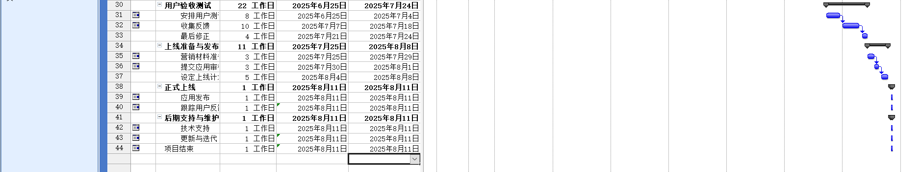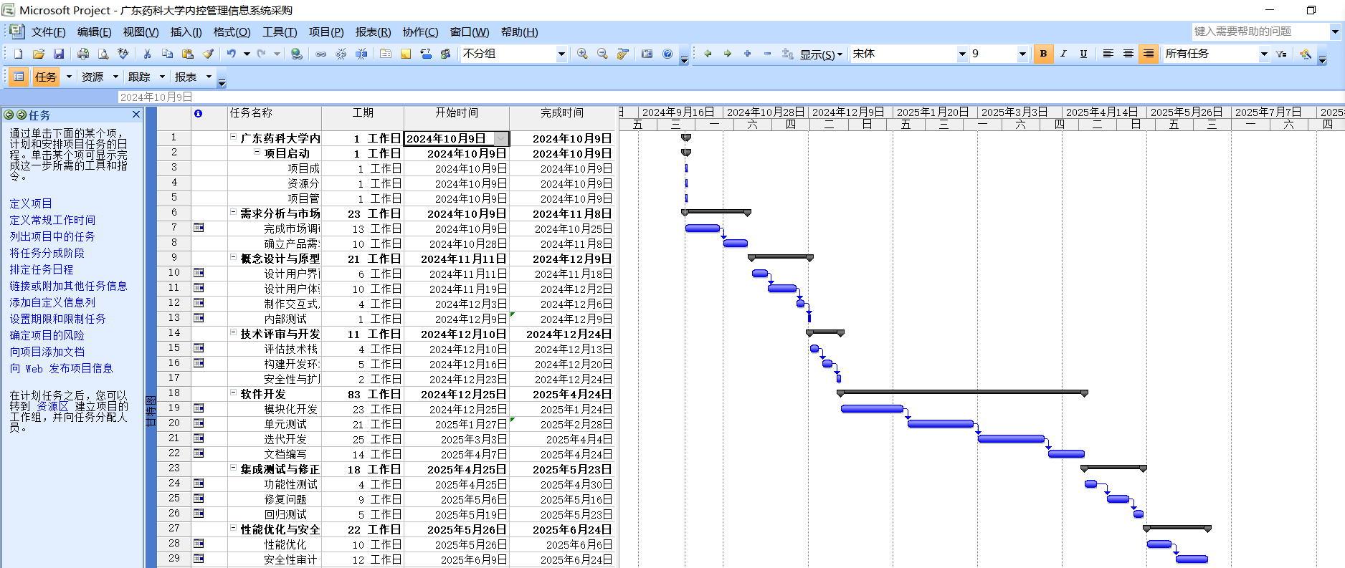

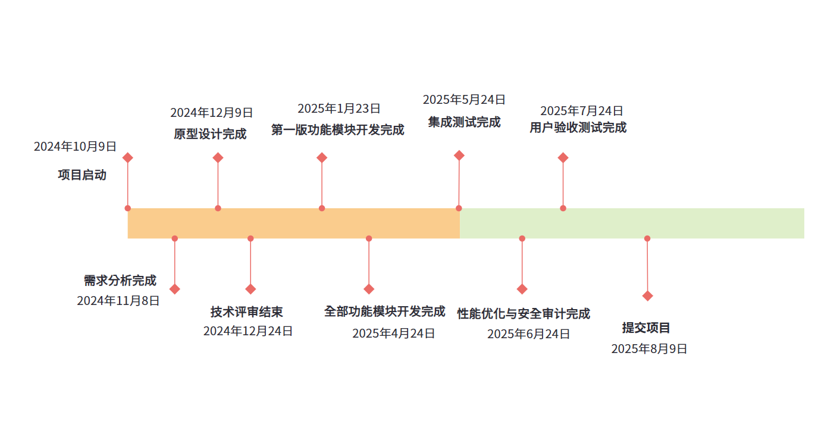

3. 项目预算曲线如下图所示：

